Результаты инновационной деятельности
Н.Ш. СЫРТЛАНОВА
Е.В.ЯНЧЕНКО
ЧА 2

ЧАСТЬ 2

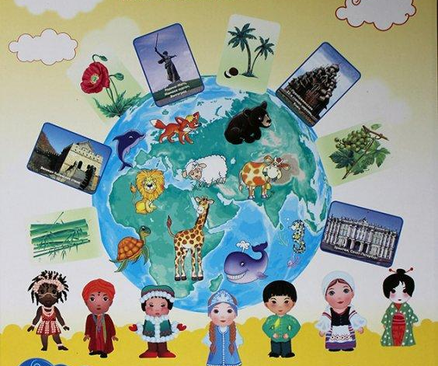

Уфа 2019

УДК 37.02
ББК .74.102

Сыртланоава Н.Ш. Большая кругосветка Развитие [Текст]: методические разработки по инновационной деятельности /Е.В Янченко, Н.Ш. Сыртланова: Ч.2 /под ред. Н.Ш.Сыртлановой. – Уфа: Изд-во ПРИНТ-ЛЕНД, 2019. – 60 с.

Во второй части пособия представлены практические материалы, инновационной деятельности ДОО по развитию познавательного интереса к многообразию стран и народов мира средствами проектной деятельности. Данная часть пособия адресована специалистам дошкольных образовательных организаций и всем тем, кто интересуется организацией проектной деятельности дошкольников.
Рецензенты:
Л.Я. Букреева, канд. пед. наук, доцент (БашГУ);
И.Г. Боронилова, канд. пед. наук, доцент (БГПУ).

© Издательство ПРИНД-ЛЕНД, 2019

ОТ АВТОРА
Уважаемые коллеги!
В методическом пособии описано содержание структурно-функциональной модели по развитию познавательного интереса у детей старшего дошкольного возраста к многообразию стран и народов мира средствами проектной деятельности на основе научных подходов, принципов и компонентов.
Структурно-функциональная модель разработана в соответствии с федеральным государственным образовательным стандартом дошкольного образования, содержит практические рекомендации при разработке проектной деятельности. Предлагаемые материалы помогут расширить кругозор детей, познакомить их с географическими, материальными, этнокультуными особенностями стран и народов мира.
Предназначено для педагогов ДОО, методистов, студентов очной и заочной формы обучения психолого-педагогической направленности, может быть полезно для преподавателей педагогических колледжей и университетов.

РАЗДЕЛ I. ОБОСНОВАНИЕ СТРУКТУРНО−ФУНКЦИОНАЛЬНОЙ МОДЕЛИ
РАЗВИТИЯ ПОЗНАВАТЕЛЬНОГО ИНТЕРЕСА К МНОГООБРАЗИЮ СТРАН И НАРОДОВ МИРА
СРЕДСТВАМИ ПРОЕКТНОЙ ДЕЯТЕЛЬНОСТИ

Кардинальные и масштабные изменения в современной образовательной системе направлены на создание условий для личностного развития дошкольников, раскрытие их творческих способностей, развития познавательных интересов, умения проявлять готовность к сотрудничеству и взаимопониманию с окружающим миром.
В нормативных документах ЮНЕСКО доклад "Сокрытое сокровище" (1995), в Федеральном Законе РФ «Об образовании в Российской Федерации» (2012), Концепции духовно-нравственного развития и воспитания личности гражданина России (2009); Федеральном государственном образовательном стандарте дошкольного образования (ФГОС ДО) (2013), определена необходимость разработки инновационных технологий и методик обучения и воспитания, направленных на развитие познавательного интереса у дошкольников.
В Федеральном законе РФ «Об образовании в Российской Федерации» (2012), указана значимость формирования познавательных интересов и познавательных действий ребенка; приобщение детей к социокультурным нормам, традициям семьи, общества и государства».
Теоретический анализ работ позволяет сделать вывод о том, что имеются исследования о важности и необходимости обоснования проблемы познавательного интереса как обязательного фактора целостного процесса становления личности ребенка (Б.Г. Ананьева, Л.И. Божович, JLC. Выготский, JI.A. Венгер, A.B. Запорожец), идеи положения деятельностного подхода в педагогике (Л.М.Захарова, А.Н.Леоньтьев), что в свою очередь предполагает актуальность исследования на научно-теоретическом уровне.
Обосновывая актуальность расматриваемой проблемы на научно-методическом уровне следует выделить, что особенности развития познавательного интереса к многообразию стран и народов мира средствами проектной деятельности, раскрыты исследованиями (Л.А. Венгер, Е.Н. Веракса, А.М. Вербенец, В.А. Деркунская и др.), сущность проектной деятельности, ее проблемный характер, место в образовательном процессе (А.М. Вербенец, Н.Е. Веракса, Дж. Дьюи, В.А. Деркунская В.Х. Килпатрик, К.М. Кантор, Е.Г. Кагаров, Л.С. Киселева, Е. Полат); идеи приобщения дошкольников к культуреразных стран (М.И. Богомолова, Р.И. Жуковская, С.А. Козлова, Э.К Суслова) в области мультикультурной направленности регионального компонента дошкольного образования (Н.Ш. Сыртланова), приобщение к фольклору, народным традициям в воспитании подрастающего поколения (Р.Х.Агишева, Ф.Г. Азнабаева, Р.Х. Гасанова).
С целью эффективного развития познавательного интереса у детей старшего дошкольного возраста к многообразию стран и народов мира средствами проектной деятельности была разработана структурно-функциональную модель.
Модель состоит из содержательных блоков (целевой, содержательный, результативный) которые помогли родителям и детям познакомиться с географическими особенностями, материальной культурой, этнокультурными традициями многообразия стран и наров мира.
- Целевой блок включает в себя:
Цель - развитие познавательного интереса у детей старшего дошкольного возраста к многообразию стран и наров мира средствами проектной деятельности.
Задачи:
1. Обеспечить накопление ребенком представлений о многообразии стран и народов мира.
2. Способствовать освоению детьми универсальных умений: поставить цель, обдумать путь ее достижения, осуществить свой замысел, оценить полученный результат.
3. Мотивировать к самостоятельному поиску информации о географических, материальных, этнокультурных особенностях стран и народов мира.
4. Поддерживать детскую инициативу, вызвать чувство радости и гордости от успешных самостоятельных, инициативных действий
5. Поощрять и поддерживать проявление интереса к проектной деятельности.
Структурно-функциональная модель строится на следующих принципах:
Принцип развивающего обучения направлен на получение представлений о географических особенностях, материальной культуре, этнической культуре стран и народов мира.
Принцип доступности развивающей предметно-пространственной среды обеспечивает развитие познавательного интереса и познавательных действий ребенка в различных видах деятельности таких как игровая, включая сюжетно-ролевую игру, игру с правилами и другие виды игры народов мира; коммуникативная (общение и взаимодействие со взрослыми и сверстниками разной национальности); познавательно-исследовательская (исследования объектов окружающего мира и экспериментирования с ними); восприятие художественной литературы и фольклора писателей разных стран; конструирование; изобразительная (рисование, лепка, аппликация ), музыкальная (восприятие музыкальных произведений, музыкально-ритмические движения разных стран, игры на детских музыкальных инструментах народов мира)
Принцип социализации ребенка обеспечивает приобщение к социокультурным ценностям нашего народа, об отечественных традициях и праздниках, о многообразии стран и народов мира.
Принцип личностно-ориентированного подхода определяется взаимоотношения между педагогом и детьми в ходе ознакомления с многообразием стран и народов мира средствами проектной деятельности.
В основе реализации модели заложены следующие подходы:
Деятельностный подход – организация целенаправленной деятельности в общем контексте образовательного процесса: ее структурой, взаимосвязанными мотивами и целями; видами деятельности (коммуникативная, двигательная, изобразительная, поисково –исследовательская, музыкально-театральная, проектная); формами и методами развития и воспитания; возрастными особенностями ребенка при включении в образовательную деятельность.
Аксиологический (ценностный) подход – организация развития и воспитания на основе общечеловеческих ценностей к многообразию стран и народов мира, предусматривающие реализацию проектов по направлениям географическая, материальная, этническая культура.
Диалогический (полисубъектный) подход – становление личности, развитие ее творческих возможностей, самосовершенствование в условиях равноправных взаимоотношений с людьми разной национальности, построенных по принципу диалога, субъект-субъектных отношений.
Культурологический подход – высокий потенциал в отборе культуросообразного содержания дошкольного образования, позволяет выбирать технологии образовательной деятельности, организующие встречу ребенка с географической, материальной, этнической культурой, овладевая которой на уровне определенных средств, ребенок становится субъектом культуры и ее творцом.
Проблемный подход – установление способов приобретения детьми соответсвующего опыта, логику организации взаимодействия участников образовательного процесса, способы самореализации для каждого ребенка и взрослого, тактику оказания помощи в «открытии» себя в проектной деятельности
- Содержательный блок включает в себя:
Структурные компоненты познавательного интереса
Когнитивный компонент дает представление об истории и культуре своего народа, об особенностях других национальных культур и проблемах их развития, об общепринятых нормах и правилах поведения при взаимодействии людей разных национальностей, о способности и умении общаться в разнонациональных коллективах.
Мотивационный компонент включает мотивации и потребности людей в освоении родной культуры и культуры народов-соседей, а также культуры межнациональных отношений.
Эмоциональный компонент – это эмоционально-нравственные характеристики личности, проявляющиеся в чувствах, убеждениях, оценочных суждения по отношению к своему и другим этносам (отрицательные – замкнутость, обидчивость, подозрительность, неуважительность, высокомерие, презрительность, грубость, ненависть, жестокость и пр.; положительные – любовь, доброжелательность, чуткость, вежливость, сочувствие, интерес, терпимость, уступчивость и др).
Направления развития познавательного интереса к многообразию стран и народов мира:
Географическое (часть света, ее местонахождение на карте; знакомство со странами и населяющими ее народами; знакомство с природными особенностями ландшафта (горы, реки, моря, океан и т.д.); характерные особенности представителей растительного и животного мира (флора и фауна).
Материальное (знакомство с архитектурными объектами, имеющих мировое значение для страны; знакомство с особенностями национального костюма; знакомство с особенностями национальной кухни).
Этнокультурное (знакомство с устным народным творчеством, с праздниками, традициями, обычаями (гостеприимство, приветствия и другого) стран и народов мира.
Проекты, представленные в структурно-функциональной модели, включают этапы:
Мотивационный этап. На этом этапе происходит постановка исследовательской проблемы, стимулирование интереса детей к ее изучению, актуализация опыта детей по теме проекта, выдвижение гипотез и предложений по изучению поставленной проблемы. Данный этап позволяет решить множество коммуникативных, речевых, познавательных проблем в различных видах деятельности.
Проблемно-деятельностный этап. На этом этапе основным содержанием является обогащение представлений детей по теме проекта посредством поиска информации, диалога, беседы, рассматривания презентаций, журналов, интернет ресурсов и пр. Идет развитие исследовательских умений детей: самостоятельный поиск информации, ее обработка и использование в совместной со сверстниками деятельности. Совершенствуются умения разных видов деятельности, как изобразительный, конструктивный, театрализованный. В представленной тематике проектов идет самостоятельный или совместный с педагогом поиск книг, иллюстраций, рисунков, презентаций по теме проекта; изготовление журнала мод.
На данном этапе проекта родители могут активно включаться в образовательную деятельность детского сада, сопровождая ребенка в поисках необходимой информации в журналах, книгах, интернете, в оказании помощи в изготовлении индивидуальных промежуточных продуктов проекта. На данном этапе развиваются и совершенствуются детско-родительские отношения: когда ребенок выдвигает различные идеи, открывает что-то новое в уже знакомых ситуациях, проявляет свои индивидуальные способности, стимулируя тем самым интерес родителей к личностным проявлениям ребенка, к общению с ним.
Творческий этап. На данном этапе идет обобщение и оформление коллективного продукта деятельности и его публичная презентация.
На этом этапе проекта педагог продолжает развивать у детей умения делового сотрудничества в ходе парного и подгруппового взаимодействия, умения публичной самопрезентации. Решаются задачи развития речевого творчества детей, выразительности речи, убедительности и доказательности высказываний.
Виды проектов:
По предметно-содержательной области
Различают монопроекты (содержание таких проектов ограничивается одной образовательной областью) и межпредметные проекты (решаются задачи из разных образовательных областей).
По характеру доминирующей детской деятельности включают следующие проекты:
Творческо-игровые
Исследовательско-творческие
Информационно-практические
Творческие продуктивные
При планировании работы педагог может ориентироваться на конкретный вид проекта, а возможно комбинирование разных видов детской деятельности в один проект.
По количеству участников:
индивидуальные (1 ребенок)
парные (2 ребенка или ребенок и родитель)
групповые (подгруппа детей-участников)
коллективные (все дети возрастной группы)
массовые (детский сад)
По длительности реализации:
краткосрочные (1-3 дня)
средней продолжительности (1-2 недели)
долгосрочные (в течение года)
- Результативный блок
Планируемые результаты структурно-функциональной модели предложены виде уровней сформированности познавательного интереса к многообразию стран и народов мира средствами проектной деятельности высокий, средний, низкий.
Ожидаемый результаты
Реализация структурно-функциональной модели способствовало:
− формированию у детей представления об истории и культуре своего народа, об особенностях других национальных культур и проблемах их развития, об общепринятых нормах и правилах поведения при взаимодействии людей разных национальностей, о способности и умении общаться в разнонациональных коллективах;
− формированию мотивации и потребности в освоении родной культуры и культуры народов-соседей, а также культуры межнациональных отношений;
− развитию эмоционально-нравственных характеристик личности, проявляющиеся в чувствах, убеждениях, оценочных суждения по отношению к своему и другим этносам, что соответствует задачам, определенным в ФГОС ДО, и возможностям познавательного процесса дошкольников.

ЦЕЛЕВОЙ БЛОК | Цель: развитие познавательного интереса к многообразию стран и народов мира средствами проектно деятельности |  |  |  |  | Задачи: Обеспечить накопление ребенком представлений о многообразии стран и народов мира. Способствовать освоению детьми универсальных умений: поставить цель, обдумать путь ее достижения, осуществить свой замысел, оценить полученный результат. Мотивировать к самостоятельному поиску информации о географических, материальных, этнокультурных особенностях стран и народов мира. Поддерживать детскую инициативу, вызвать чувство радости и гордости от успешных самостоятельных, инициативных действий. Поощрять и поддерживать проявление интереса к проектной деятельности. |  |  |  | Ценностно-смысловаая | ФУНУЦИИ
 | Принципы | Принцип развивающего обучения  Принцип доступности  Принцип социализации ребенка  Принцип личностно-ориентированного подхода |  |  |  | Подходы | Деятельностный подход  Аксиологический (ценностный) подход  Диалогический (полисубъектный) подход Культурологический подход  Проблемный подход |  |  | Процессуально-описательная
СОДЕРЖАТЕЛЬНЫЙ БЛОК | Структурные компоненты познавательного интереса
 | Когнитивный компонент дает представление об истории и культуре своего народа, об особенностях других национальных культур и проблемах их развития, об общепринятых нормах и правилах поведения при взаимодействии людей разных национальностей, о способности и умении общаться в разнонациональных коллективах |  |  |  | Мотивационный компонент включает мотивации и потребности людей в освоении родной культуры и культуры народов-соседей, а также культуры межнациональных отношений. |  |  | Эмоциональный компонент – это эмоционально-нравственные характеристики личности, проявляющиеся в чувствах, убеждениях, оценочных суждения по отношению к своему и другим этносам (отрицательные – замкнутость, обидчивость, подозрительность, неуважительность, высокомерие, презрительность, грубость, ненависть, жестокость и пр.; положительные – любовь, доброжелательность, чуткость, вежливость, сочувствие, интерес, терпимость, уступчивость и др
 |  |  |  |  |  |  |  |  |  | Процессуально-деятельностный
 | Направления |  | Географическая культура (часть света, ее местонахождение на карте; знакомство со странами и населяющими ее народами; знакомство с природными особенностями ландшафта (горы, реки, моря, океан и т.д.); характерные особенности представителей растительного и животного мира (флора и фауна).  Материальная культура (знакомство с архитектурными объектами, имеющих мировое значение для страны; знакомство с особенностями национального костюма; знакомство с особенностями национальной кухни).  Этническая культура (знакомство с устным народным творчеством, с праздниками, традициями, обычаями (гостеприимство, приветствия и другого) стран и народов мира. |  |  |  |  |  | Континенты  Америка  Австралия  Антарктида  Европа  Азия  Африка
 | Этапы проектов  Мотивационный - постановка исследовательской проблемы, стимулирование интереса детей к ее изучению, актуализация опыта детей по теме проекта, выдвижение гипотез и предложений по изучению поставленной проблемы.  Прлблемно-деятельностный - обогащение представлений детей по теме проекта посредством поиска информации, диалога, беседы, рассматривания презентаций, журналов, интернет ресурсов  Творческий - обобщение и оформление коллективного продукта деятельности и его публичная презентация |  |  |  |  |  |  |  | Виды проектов  Творческо-игровые  Исследовательско-творческие  Информационно-практические  Творческие продуктивные
РЕЗУЛЬТАТИВНЫЙ БЛОК | Уровни сформированности познавательного интереса к многообразию стран и народов мира  высокий, средний, низкий |  |  |  |  |  |  |  |  | Ориентировочно-диагностический
 | Ожидаемые результаты |  |  | − формированию у детей представления об истории и культуре своего народа, об особенностях других национальных культур и проблемах их развития, об общепринятых нормах и правилах поведения при взаимодействии людей разных национальностей, о способности и умении общаться в разнонациональных коллективах;  − формированию мотивации и потребности в освоении родной культуры и культуры народов-соседей, а также культуры межнациональных отношений;  − развитию эмоционально-нравственных характеристик личности, проявляющиеся в чувствах, убеждениях, оценочных суждения по отношению к своему и другим этносам, что соответствует задачам, определенным в ФГОС ДО, и возможностям познавательного процесса дошкольников.

Рис. 1. Структурно-функциональная модель развития познавательного интереса у детей старшего дошкольного возраста к многообразию стран и народов мира средствами проектной деятельности

РАЗДЕЛ II. ДИАГНОСТИЧЕСКИЕ МЕТОДИКИ ПО ВЫЯВЛЕНИЮ УРОВНЯ СФОРМИРОВАННОСТИ ПОЗНАВАТЕЛЬНОГО ИНТЕРЕСА К МНОГООБРАЗИЮ СТРАН И НАРОДОВ МИРА СРЕДСТВАМИ ПРОЕКТНОЙ ДЕЯТЕЛЬНОСТИ

Методика «Знаешь ли ты?»
Предмет диагностики: первичные представления о многообразии стран и народов мира
Задачи диагностики: провести диагностику уровня развития познавательного интереса к многообразию стран и народов мира
Цель диагностики: изучить познавательный интерес к многообразию стран и народов мира
Метод: диагностическое задание
Инструкция: Проводится индивидуальная беседа с детьми по 3 блокам:
- Направление «Географическая культура»
Что изображено на картинке (на картинке − карта мира)
Что такое континент. Какие ты знаешь континенты. Назови
В какой ты стране живешь. Покажи на карте
Какие еще знаешь страны? Покажи на карте.
В какую страну ты ездил с родителями?
Что ты знаешь о людях которые живут в других странах?
Знаешь ли ты что люди во всем мире говорят на разных языках?
Какие природные особенности ландшафта стран можешь назвать?
Назови животных, которые проживают в других странах?
Какие растения, которые растут в разных странах?
- Направление «Материальная культура»
Какие известные архитектурные объекты стран ты можешь назвать?
Какие национальные блюда знаешь?
Нравиться тебе смотреть телепередачи о путешествиях?
Назови какие национальные костюмы ты знаешь?
- Направление «Этническая культура»
Какие народные сказки ты знаешь?
Какие сказки народов мира ты знаешь?
Какие праздники ты знаешь?
Для обработки результатов диагностики, были определены уровни сформированности развития познавательного интереса к многообразию стран и народов мира
Низкий уровень. Ребенок не может назвать континенты, страны ближнего и дальнего зарубежья. У ребенка отсутствуют знания о народах мира его традициях, праздниках, обычаях. Отмечается затруднения в знаниях о животном, растительном мире, архитектурных объектах и национальных костюмах разнообразных стран.
Средний уровень Ребенок затрудняется назвать что такое континент, и перечислить континенты. Ребенок знает в какой стране живет, но не всегда может назвать страны ближнего и дальнего зарубежья и показать их на карте. Ребенок затрудняется назвать людей проживающих в других странах, определить национальность. Ребенок испытывает затруднения в рассказе о животном и растительном мире разнообразных стран. Ребенок знает некоторые архитектурные объекты стран, некоторые элементы национальных костюмов, затрудняется назвать национальные блюда, праздники, традиции, обычаи народов мира.
Высокий уровень Ребенок знает, что такое континент, может назвать континенты. Ребенок знает в какой стране живет, может назвать страны ближнего и дальнего зарубежья и показать их на карте. Ребенок знает о людях проживающих в других странах, может назвать национальность. Ребенок может рассказать о животном и растительном мире разнообразных стран. Ребенок знает архитектурные объекты стран, может рассказать о национальных костюмах, национальных кушаньях. Ребенок знает названия праздников, традиций, обычаев народов мира.

Карта проявлений инициативности

Предмет диагностики: проявление инициативности.
Задачи диагностики: провести диагностику уровня проявления инициативности
Цель диагностики: выявить уровень инициативности детей в ходе проектной деятельности
Метод: диагностическое задание
Инструкция: методика разработана на индивидуальную работу с каждым ребенком.

Показатели инициативности | Частота проявлений
 | никогда | редко | часто
Берет на себя главные роли
Выступает инициатором какой- либо деятельности
Перехватывает у сверстников инициативу в выполнении задания
Принимает участие во всех делах
Любит высказывать свою точку зрения
Стремится к лидерству
Любит находиться в центре внимания
Стремится быть первым во всем
Не боится взяться за незнакомое ему дело
Испытывает радость от внимания к нему со стороны взрослого и сверстников
Не соглашается с мнением других, настаивает на своем
Обработка и интерпретация результатов.
Дети с низким уровнем никогда не берут на себя главные роли, не выступают инициаторами какой-либо деятельности, не перехватывают у сверстников инициативу в выполнении задания, не стремятся к лидерству и быть первыми во всем, боятся взяться за незнакомое им дело, не испытывают радости от внимания к ним со стороны взрослого и сверстников, всегда соглашаются с мнением других, при этом не настаивают на своем.
Дети со средним уровнем редко берут роли на себя, не всегда выступают инициаторами какой-либо деятельности, практически не принимают участия в каких-либо делах, редко высказывают свою точку зрения, с опасением берутся за незнакомое им дело, иногда испытывают радость от внимания взрослых и сверстником, часто соглашаются с мнением других, редко настаивают на своем мнении.
Дети с высоким уровнем часто берут на себя роли, всегда выступают инициаторами, принимают активное участие во всех делах, стремятся к лидерству, быть первыми во всем, любят находиться в центре внимания, не боятся взяться за незнакомые им дело, испытывают радость от внимания со стороны взрослого и сверстников, часто не соглашается с мнением других детей, при этом всегда настаивает на своем.

Карта проявлений самостоятельности

Предмет диагностики: проявление самостоятельности
Задачи диагностики: провести диагностику уровня проявления самостоятельности
Цель диагностики: выявить уровень самостоятельности детей в ходе проектной деятельности
Метод: диагностическое задание
Инструкция: методика разработана на индивидуальную работу с каждым ребенком.

Показатели самостоятельности | Частота проявлений
 | никогда | иногда | часто
Умеет найти себе дело
Имеет свою точку зрения
Не обращается за помощью к сверстникам
Не обращается за помощью к взрослому
Стремится все делать сам
Доводит начатое дело до конца
Без указания взрослого убирает посуду, игрушки,
вещи
Самостоятельно решает конфликты со сверстниками
Не заботится о том, чтобы всегда находиться в
согласии с большинством
Негативно относится к какой-либо помощи со
стороны взрослого или сверстников
Без напоминания выполняет порученные дела
Может играть один

Обработка и интерпретация результатов.

Дети с низким уровнем не умеют найти себе дела, не имеют свою точку зрения, не обращаются за помощью к сверстнику и взрослому, не стремятся что-то делать сами, не доводят начатое дело до конца, не убирают без указания взрослого за собой вещи, не решают самостоятельно конфликты со сверстниками, положительно относятся к помощи со стороны взрослого или сверстников, без напоминания не выполняют порученные дела, не могут играть одни.
Дети со средним уровнем не всегда могут найти себе дело, редко имеют свою точку зрения, иногда обращаются за помощью к сверстникам и взрослым, стараются доводить начатое дело до конца, но не всегда получается, чаще самостоятельно решают конфликты со сверстниками, безразлично относятся к помощи со стороны взрослого или сверстников, практически всегда выполняют поручения, иногда играют одни.
Дети с высоким уровнем развития самостоятельности всегда могут найти себе дело, имеют свою точку зрения, никогда не обращаются за помощью к сверстникам и взрослым, всегда стремятся все делать сами, всегда доводят начатое дело до конца, без указания убирают за собой вещи, все конфликты решают самостоятельно, без напоминания выполняют порученные дела, могут играть одни.

Методика «Изучение понимания эмоциональных состояний людей»

Предмет диагностики: понимание эмоционального состояния людей
Задачи диагностики: изучить понимания эмоционального состояния людей
Цель диагностики: выявить уровень понимания эмоциональных состояний людей
Метод: диагностическое задание
Инструкция: методика разработана на индивидуальную работу с каждым ребенком. Предполагает наличие 5-6 картинок с изображением детей и взрослых, на которых ярко выражено их эмоциональное состояние. С их помощью нужно продемонстрировать основные эмоции (радость, страх, гнев, горе) и их оттенки (сюжетные картинки с изображением положительных и отрицательных поступков детей и взрослых).
К примеру: 1) Ребенку последовательно показывают картинки детей и взрослых и спрашивают: "Кто изображен на картинке? Что он делает? Как он себя чувствует? Как ты догадался об этом? Опиши картинку".
2) Ребенку последовательно показывают сюжетные картинки и задают вопросы: "Что делают дети (взрослые)? Как они это делают (дружно, ссорятся, не обращают внимания друг на друга и т. д.)? Как ты догадался? Кому из них хорошо, а кому плохо? Как ты догадался?"
Результаты индивидуальной работы для удобства вносятся в бланк протокола фиксации ответов
Результаты методики помогли выяснить, доступно ли детям понимание эмоциональных состояний взрослых и сверстников, на какие признаки они опираются, кого лучше понимают: взрослого или сверстника.

Методика «Сюжетные картинки»
Предмет диагностики: эмоциональное отношение к окружающему миру.
Задачи диагностики: изучить эмоциональное отношение к окружающему миру.
Цель диагностики: выявить уровень эмоционального отношения к окружающему миру.
Метод: диагностическое задание
Инструкция: методика разработана на индивидуальную работу с каждым ребенком. Предполагает наличие 8-10 картинок
Детям были предложены картинки с изображением архитектурных объектов стран, праздников, традиций народов мира подлежащих нравственной оценке. У детей спрашивали, какие праздники разных народов понравились детям, что и о чем они еще хотели узнать. Больше всего детям понравились фотографии с родео. Мы услышали следующие эмоциональные отклики: «Интересно…», «А что это они делают?! Как интересно!!», «А разве так можно? Как это у них так получается? Я тоже так хочу!», «Весело у них там!!». Привлекли внимание архитектура разных стран. На вопрос «Почему тебе это понравилось?» дети ответили: «Красиво». Вызвали восторг у детей и картинки с символами праздника Хэллоуина. Дети говорили: «Какие смешные!! Вроде бы страшные, а вроде смешные. Эх, нам бы так сделать». В ответах детей проявлялся интерес к внешним, ярким признакам объектов
Результаты индивидуальной работы для удобства вносятся в бланк протокола фиксации ответов
Результаты методики помогли выявить уровень эмоционального отношения к окружающему миру.
Низкий уровень. Ребенок не высказывает интереса к тому, проявляет отрицательные эмоции на предложение узнать о других народах, в поведении иногда наблюдаются негативные проявления, проявляет неуважительное отношение к другим народам.
Средний уровень. Проявление эмоций носит ситуативный, фрагментарный и неустойчивый характер, индифферентен к людям разных национальностей и особенностям их культуры.
Высокий уровень. Ребенок активен и заинтересован темой беседы, эмоционально откликается на переживания другого, проявляет эмпатию, положительно оценивает и принимает других детей и взрослых, доброжелательно относится к людям разных стран и национальностей, уважительно говорит об особенностях их культуры.

Диагностическая карта педагога

Предмет диагностики: компетентность педагога в области проектной деятельности
Задачи диагностики: изучить компетентность педагога в области проектной деятельности
Цель диагностики: выявить уровень компетентности педагога в области проектной деятельности
Метод: диагностическое задание
Инструкция: Педагогам предлагается ответить на вопросы:
- Применяете ли вы проектную деятельность в образовательном процессе?
- Какие типы, виды проектов вы знаете?
- Каковы основные цели проектной деятельности?
- Какие основные этапы проектной деятельности вы знаете?
- Какие составляющие включает в себя структура проекта?
- Как распределяются действия педагога и детей в ходе реализации проекта?
- В какой форме могут быть представлены результаты проектной деятельности?
- Какие продукты проектной деятельности могут быть получены в результате ее реализации?
- Какие положительные моменты использования проектного метода в работе педагога можно выделить?
- С какими проблемами могут столкнуться педагоги при организации проектной деятельности в ДОУ?
- Какой из перечисленных этапов проектной деятельности является для вас самым сложным: выбор темы проекта, формулировка гипотез и целей, обобщение и систематизация материала, оформление результатов работы?
Результаты диагностической карты помогли выявить уровень педагогической компетентности педагогов в в области проектной деятельности

Анализ работы педагога над проектной деятельностью

Предмет диагностики: проектная деятельность
Задачи диагностики: изучить компетентность педагога в области проектной деятельности
Цель диагностики: проанализировать проведение проектной деятельности
Метод: диагностическое задание

 | Этапы | Балл (1-3)
Мотивационный этап
1.  2.  3.  4.  5.  6. | Формулировать исследовательскую проблему после рассмотрения какой-либо ситуации, ее порождающей;  Рассмотреть проблему под разными углами зрения, с разных позиций;  Стимулировать интерес детей к изучению, актуализации опыта по теме проекта;  Помочь выдвигать гипотезы детям и предложения по изучению поставленной проблемы  Планировать поэтапное достижение цели, формулировать задачи для каждого этапа;  Планировать распределение деятельности между членами группы и ставить задачу каждому из них по получению определенных результатов.
Проблемно-деятельностный этап.
7.  8.  9.  10. | Обогащать представления детей по теме проекта посредством поиска информации, диалога, беседы, рассматривания презентаций, журналов, интернет ресурсов и пр.  Развивать исследовательские умения детей: самостоятельный поиск информации, ее обработка и использование в совместной со сверстниками деятельности.  Совершенствовать умения разных видов деятельности, как изобразительный, конструктивный, театрализованный.  Развивать детско-родительские отношения.
Творческий этап
11.  12.  13. | Обобщать, оформлять коллективный продукт деятельности и его публичная презентация.  Развивать у детей умения делового сотрудничества в ходе парного и подгруппового взаимодействия, умения публичной самопрезентации.  Решать задачи развития речевого творчества детей, выразительности речи, убедительности и доказательности высказываний.
14 | Владеет знаниями о многообразии стран и народов мира по направлениям:  -географическая культура;  -материальная культура;  -этнографическая культура.

РАЗДЕЛ IV. ПРОЕКТЫ ИЗ СЕРИИ «БОЛЬШАЯ КРУГОСВЕТКА»
ПО РАЗВИТИЮ ПОЗНАВАТЕЛЬНОГО ИНТЕРЕСА К МНОГООБРАЗИЮ СТРАН И НАРОДОВ МИРА

В данном разделе дети старшего дошкольного возраста приглашаются в научно-познавательное путешествие «БОЛЬШАЯ КРУГОСВЕТКА». Где узнают о традициях разных стран, знакомятся с их культурой, особенностями, флорой и фауной. Знакомство со странами происходит в форме активного погружения в атмосферу изучаемой страны.
− Путешествие в Антарктиду (вместе с детьми мы изучим снег и лед, поговорим об айсбергах, поиграем в пингвинов, узнаем, кто еще живет на этом необычном материке, кроме животных и птиц)
− Путешествие в Австралию (играя в Австралию мы узнаем о самых необычных животных, которых нигде больше нельзя встретить, о природе материка, вы сможете почувствовать себя австралийским аборигеном и увидеть достопримечательности Австралии и Океании)
− Путешествие в Южную Америку (вместе с детьми мы поговорим о том, кто из животных обитает на материке и чем интересна природа Южной Америки. Мы узнаем, почему она считается самой интересной. Мы познакомимся с древними цивилизациями и культурой этого необыкновенного и неповторимого континента).
− Путешествие в Северную Америку (во время игр с материком, мы узнаем о его природе, животных, достопримечательностях и народах, которые когда-то населяли его)
− Путешествие в Африку (Как и на прошлых материках, мы будем изучать природу и животных, мы узнаем, какие племена населяют Африку, чем они отличаются, в каких домах живут. Мы сами сделаем африканские украшения, мы послушаем музыку африканских племен и научимся танцевать под нее, мы окунемся в мир искусства африканского народа. Мы рассмотрим достопримечательности Африки и узнаем, как жили древние египтяне.)
− Путешествие в Евразию. (Изучать материк мы будем его через страны. Для каждой страны у нас будет свой гид, который поможет нам узнать самое интересное и необычное. Всего стран будет 3: Италия, Китай и, конечно же, Россия. Изучая страны, мы узнаем о их достопримечательностях, людях, праздниках, попробуем сделать несколько национальных костюмов, приготовить блюда, характерные для той или иной страны. Мы посмотрим, в каике игры играют на территории того или иного государства. Мы будем читать стихи и сказки, слушать музыку, заниматься творчеством и конструированием. В некоторых странах мы затронем вопросы искусства и окунемся в мир художников, архитекторов и композиторов)
В процессе научно-познавательного путешествия «БОЛЬШАЯ КРУГОСВЕТКА» дети учатся общаться со сверстниками, приобретают навыки нестандартного мышления и позитивного отношения к обучению, получают возможность для развития творческого потенциала, самостоятельности и навыков самообучения.
Как же начать воображаемое путешествие?
1. Выбираем часть света (страну).
2. Выбираем вид транспорта, на котором удобнее будет путешествовать.
3. Изучаем выбранную страну, её природную зону, характерные особенности.
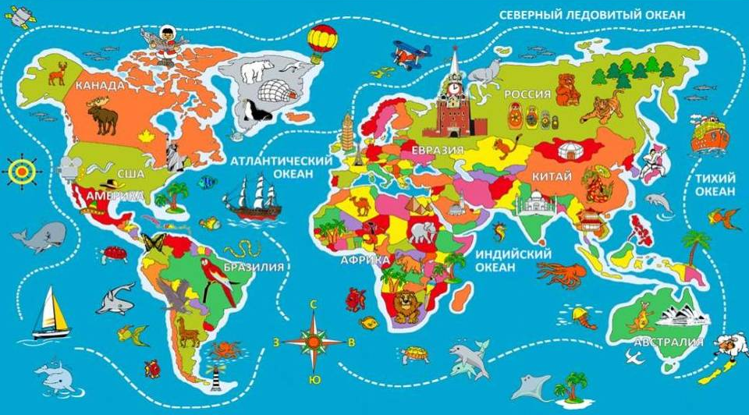

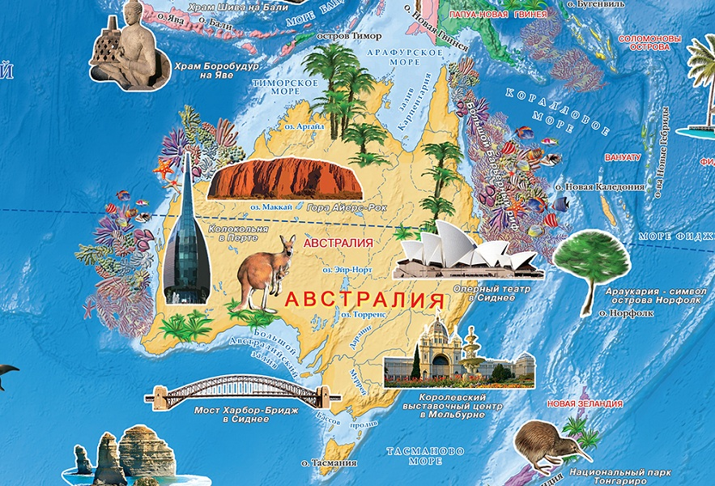
.

Проект «Прогулка по Сиднею»
Направление | Материальная культура
Участники | Воспитанники, воспитатели, родители (законные представители)
Срок реализации | Краткосрочный, 1 неделя
Вид деятельности | Познавательно- исследовательский, игровой.
Продукт | Изготовление афиши, билетов и буклетиков на спектакль «Щелкунчик» в Сиднейском Оперном театре;
Цель | Обогащать и углублять представления о достопримечательностях материка.
Задачи | 1.Развивать интерес к ведущим мировым театрам оперы и балета;  2.Обсудить вместе с детьми вариант создания билетов и афиши для балета «Щелкунчик».  3.Поддерживать детскую инициативу, вызвать чувство радости и гордости от успешных самостоятельных, инициативных действий.  Развивать организационные умения: планировать, уметь договариваться при выполнении изобразительной деятельности.
Проблемная ситуация | Арсений случайно порвал билетик Аксиньи от спектакля «Щелкунчик». Девочка очень расстроилась, т.к. этот билетик ей на память подарила тетя, которая недавно путешествовала по Австралии и посетила Сиднейский Оперный театр.
Мотивационный этап | Как помочь Аксинье? Дети предлагают помочь восстановить билетик Аксиньи и отправиться в виртуальное путешествие в Сиднейский Оперный театр.
Проблемно-деятельностный этап | На этом этапе основным содержанием является обогащение представлений по теме проекта:  -Виртуальное путешествие по Сиднейскому Оперному театру; Беседа о театрах; Сюжетно-ролевая игра «Театр»;  - Рассматривание иллюстраций: «Ведущие мировые театры оперы и балета», Достопримечательности Австралии»; энциклопедий «Весь мир на ладошке. Австралия»; Прослушивание музыки из оперы «Щелкунчик»; Конструирование моста «Харбор-Бридж» из лего; Раскраска «Мост Харбор-Бридж»;  -Просмотр видеофильма «Сидней. Вчера. Сегодня. Завтра».
Рефлексивный этап | На данном этапе идет обобщение и оформление коллективного продукта: Презентация творческих поделок «Достопримечательности Австралии»  Создание афиши, билетиков для спектакля «Щелкунчик».
Проект «Праздничный обед»

Направление | Материальная культура
Участники | Воспитанники, воспитатели, родители (законные представители)
Срок реализации | Краткосрочный
Вид деятельности | игровой
Продукт | Открытие ресторана в Сиднее
Цель | Обогатить представления о национальной кухне Австралии.
Задачи | - Создать ситуацию для расширения представлений детьми о национальных блюдах Австралии.  - Предоставить возможность самостоятельного решения проблемных задач.  - Поддерживать желание детей организовывать совместную деятельность.  - Вовлечь детей в беседу о блюдах Австралии.  - Создать атмосферу радости коллективного общения и творчества
Мотивационный этап | В группу приходит электронное письмо от Великого повара Вкусняши, где он сообщает о том, что побывал на мировом кулинарном шоу, где сделал несколько фотографий национальных блюд разных народов. Но, к сожалению, забыл их подписать. И теперь он не может вспомнить их названия и какие народы их приготовили. Он просит помощи у детей. Воспитатель обращается к детям: «Как помочь Вкусняше?» Ответы детей.  Раздаются карточки к игре «Найди пару?»
Проблемная ситуация | На каждой выставке есть эксперты, которые помогут выбрать правильные блюда в соответствии с народом, который их приготовил.  Воспитатель раздаёт детям карточки с изображением знакомых блюд и народов (по одной карточке каждому ребёнку)  Эксперты помогают детям распределить блюда в соответствии с национальностью (Н-р: Суши – Китай; Греческий салат – Греция, Плов – Узбекистан и т.д.). Остаётся ребёнок с карточкой, на которой изображён австралийский десерт – Эльфийский хлеб.  Воспитатель обращает внимание детей на ребёнка, у которого карточка с изображением австралийского десерта – Эльфийский хлеб.  Что это за блюдо? На что похоже? Как вы думаете, какого оно народа? Где мы можем узнать об этом блюде? Что надо сделать, чтобы это узнать?  Варианты решения ситуаций, предложенные детьми:  - найти в интернете;  - спросить у дедушки, он много знает;  - спросить у повара.
Деятельностный этап | - Поиск информации в источниках:  - энциклопедия «Кухни народов мира»;  - иллюстрации «Национальная кухня Австралии»  - просмотр отрывка из фильма «Подготовка Братства к отплытию из Лориэна». Беседа.  - Беседа о хлебе.  - Рассказ о национальном блюде Австралии «Эльфийский хлеб».  - Составление праздничного меню для «Ресторана Сиднея»  - Лепка из соленого теста блюд Австралии  - Изготовление рекламных плакатов и пригласительных билетов.  - Открытие ресторана в Сиднее
Рефлексивный этап | - Что было самым сложным для открытия ресторана?  - К кому можно было еще обратиться за помощью для открытия ресторана?  - Какие блюда в вашем ресторане самые вкусные и почему?  - А что предложите своим друзьям?  - Кого еще можно пригласить в ресторан?  - Какими блюдами можно дополнить меню ресторана и т.п.?

Проект «Тумба-Юмба»

Направление | Этническая культура
Участники | Воспитанники, воспитатели, родители (законные представители)
Срок реализации | Краткосрочный, 1 неделя
Вид деятельности | Познавательно- исследовательский, игровой.
Продукт | Показ костюмов «Тумба-юмба 2018»
Цель | Обогатить представления о национальных костюмах коренных жителей Австралии и Океании.
Задачи | 1.Создавать игровые и образовательные ситуации для развития умения самостоятельно находить ответы на вопросы;  2.Поддерживать стремление детей к созданию оригинальных выкроек и моделирования авторских костюмов;  3.Создать атмосферу радости общения, коллективного творчества, стремления к новым задачам и перспективам.
Проблемная ситуация | Во время сюжетно-ролевой игры «Ателье, детям поступил заказ, разработать костюм аборигена. Дети задали вопросы: «Кто такой абориген? Какой у него костюм?»
Мотивационный этап | Воспитатель предложил найти ответ вместе, в группе, просмотрев видеофильм: «Костюмы коренных жителей Австралии и Океании». После просмотра, дети предлагают варианты моделирования своих авторских костюмов.
Проблемно- деятельностный этап | -Беседа «Как одеваются аборигены?»  -Рассматривание энциклопедий «Австралия — это интересно!», иллюстраций костюмы народов мира  -Просмотр видеофильма «Костюмы коренных жителей Австралии и Океании»  -Мастер-класс по аква-гримму  -Изготовление аксессуаров и элементов национальной одежды (повязки, браслеты, юбки и др.)  -Раскраска «Национальный костюм аборигена».
Рефлексивный этап | На данном этапе идет обобщение и оформление коллективного продукта:  Моделирование авторских костюмов аборигенов;  Показ костюмов «Тумба –юмба 2018»

Проект «Привет из Австралии»

Направление | Географическая культура
Участники | Воспитанники, воспитатели, родители (законные представители)
Срок реализации | Краткосрочный
Вид деятельности | Познавательно- исследовательский, игровой.
Продукт | Коллекция открыток «Австралия». Маркер игрового пространства «Австралия», с использованием нетрадиционной техники-пластилинографии.
Цель | Обеспечить накопление представлений о материке Австралия.
Задачи | 1.Привлечь внимание детей к климатическим условиям в Австралии.  2.Развивать умения планировать, выделять, анализировать свою деятельность  3.Мотивировать к самостоятельному поиску решений проблемы.  4.Стимулировать проявление эстетического отношения к природе Австралии.
Проблемная ситуация | Яна коллекционирует открытки с Австралии и друзья (а их у нее 20) решили подарить ей на день рождения еще открытки с природой Австралии. В последний момент выяснилось, что все открытки совершенно одинаковые. Одну из них Яна приобщила к своей коллекции. Что делать с оставшимися девятнадцатью?
Мотивационный этап | На данном этапе воспитатель ставит перед детьми вопрос «Как мы можем помочь Яне?» Дети высказывают свои предположения, затем предлагают узнать, как можно больше о Австралии и сфотографировать свои впечатления (в виде изготовленных открыток и поделок). Тем самым пополнить коллекцию Яны.
Проблемно-деятельностный этап | На этом этапе основным содержанием является обогащение представлений по теме проекта:  -Беседа «Где находится Австралия»;  -Рассматривание иллюстраций «Удивительная природа Австралии», «Реки и озера Австралии»; «Горы и пустыни Австралии»;  -Исследовательская деятельность: «Как из соленой воды добыть питьевую воду?»; опыт с песком;  -Стихотворение про Большой Барьерный риф;  -Загадки об Австралии;  -Прослушивание и разучивание песенок: «Чунга-чанга», «Помогите кенгуру»;  - Рассматривание энциклопедий «Все об Австралии», «Тайны живой природы»;  -Просмотр видеофильма «Австралия: путешествие сквозь эволюцию»;  Художественное творчество: аппликация солью «Голубые горы Австралии», манкой «Пустыня»; лепка из пластилина «Солнце», рисование пальчиками «Ласковое солнышко»
Рефлексивный этап | На данном этапе идет обобщение и оформление коллективного продукта:  Презентация открыток: «Путешествуем по Австралии»  Выставка детских работ (аппликации и рисунки)  Создание маркера игрового пространства Австралии в технике пластилинографии.

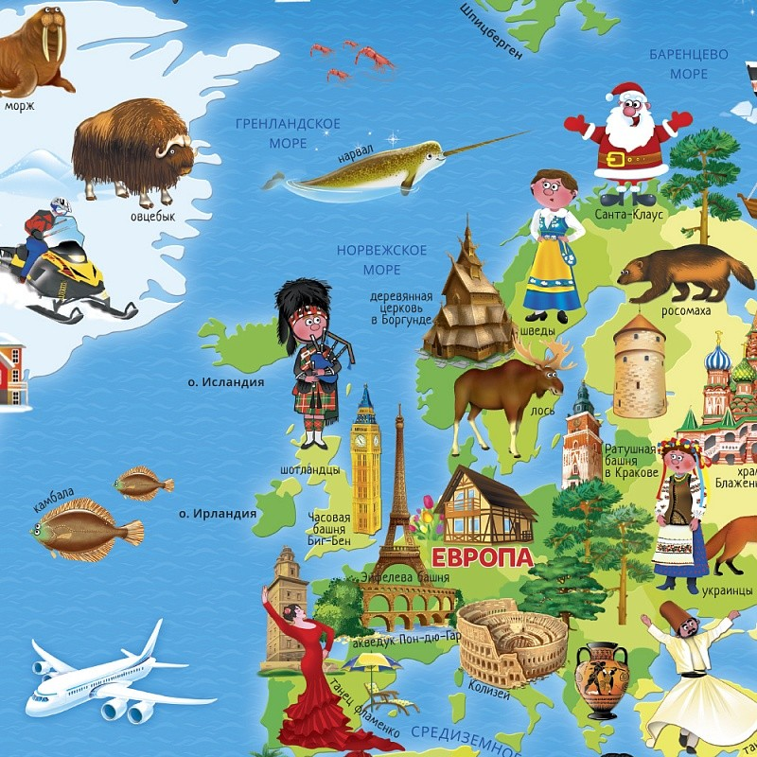

Проект «Венецианский карнавал»

Направление | Этническая культура
Участники | Воспитанники, воспитатели, родители (законные представители)
Срок реализации | Долгосрочный
Вид деятельности | Творческий, музыкально-художественный
Продукт | Музыкально-литературная гостиная «Венецианский карнавал»
Цель | Создать условия для расширения представлений детей о Венецианском карнавале
Задачи | - Способствовать освоению детьми универсальных умений: поставить цель, обдумать ее достижения, осуществить замысел, оценить полученный результат.  - Мотивировать к самостоятельному поиску информации  - Обсудить с детьми варианты карнавальных костюмов для Буратино  - Предложить продумать содержание музыкальной гостиной «Венецианский карнавал»  - Обеспечит условия для развития детской самостоятельности  - Способствовать становлению и проявлению позиции художника–творца
Мотивационный этап | Чтение книги «Золотой Ключик или Приключения Буратино» А.Н.Толстой. Беседа по содержанию
Проблемный этап | По скайпу на связь выходит Буратино и говорит о том, что  у него есть брат Пиннокио, который живет в Италии. Буратино решил встретиться с братом, на Венецианском карнавале. Но приехав на Венецианский карнавал Буратино не пустили. Буратино обращается за разъяснениями к детям, почему так случилось?  На данном этапе воспитатель использует метод трех вопросов: «Что такое Венецианский карнавал?», «Что мы хотим узнать о Венецианском карнавале, чтобы объяснить Буратино?», «Как помочь Буратино, чтобы он встретился с Пиноккио на Венецианском карнавале?».  Просмотр фильма «Венецианский карнавал», который оправил Пиноккио Буратино.  Поему Буратино не пустили на «Венецианский карнавал?»  Ответы детей  Решение ситуации:  - объяснить Буратино, что такое «Венецианский карнавал» и что на нем делают;  - подготовить карнавальный костюм для Буратино.
Деятельностный этап | - Разучивания стихотворения «Карнавал в Венеции» С. Кирсанов  - Рассмотрение и беседы по картинам:  - Нино Пажо «Венецианский карнавал»  - Леонид Афремов «Карнавал в Венеции»  - Слушание музыки  «Венецианский карнавал» Н. Паганини  - Разучивание танца «Менуэт» А. Моцарт  - Создание коллекции «Карнавальные маски» (выбор материала на усмотрение детей)  - Сюжетно-ролевая игра «Дизайнеры Венеции»  - Музыкально-литературная гостиная «Венецианский карнавал»
Рефлексивный этап | - О чем вы расскажите посетителем гостиной «Венецианский карнавал»?  - Где еще можно использовать маски, которые вы изготовили?  - Что обозначают ваши маски? Где их можно использовать?  - Какая музыка будет звучать в вашей гостиной  - Где в нашем городе можно увидеть маски?  и т.п.?

Проект «Пицца»

Направление | Материальная культура
Участники | Воспитанники, воспитатели, родители (законные представители)
Срок реализации | Краткосрочный
Вид деятельности | Игровой, познавательно-исследовательский
Продукт | Создание сюжетно-ролевой игры «Пиццерия»  Дегустация пиццы
Цель | Способствовать развитию творческой личности через изучение разных культур.
Задачи | 1. Углублять интерес ребенка к изучению страны Италии. 2.Совершенствовать умения детей в работе с соленым тестом.  3. Привлечь внимание детей к национальной кухне Италии.  4.Акцентировать внимание детей на новых словах.
Проблемная ситуация | Буратино решил устроить сюрприз на день рождение своего брата Пиннокио. Он захотел приготовить блюда, которые популярны в его стране. А что это за блюда и как встречать гостей Буратино не знает, поэтому он обратился к нам за помощью.
Мотивационный этап | На данном этапе воспитатель использует метод трех вопросов: «Какие мы знаем национальные блюда Италии?», «Что мы хотим узнать?», «Что мы узнали?». Воспитанники высказывают свое мнение, предлагают как можно помочь Буратино, делают выводы по данному этапу.
Проблемно-деятельностный этап | На данном этапе основным содержанием является обогащение представлений по теме проекта:  - Рассматривание иллюстративного материала; - Просмотр видеосюжетов о Италии; - Коллективная лепка из соленого теста «Итальянская паста»; - Коллективная лепка из соленого теста «Пицца»; - Совместно с родителями создание фотоальбома «Итальянская кухня у нас дома».
Рефлексивный этап | Создание сюжетно –ролевой игры «Пиццерия» (подготовка атрибутов, муляжей пиццы)  Приготовление собственной пиццы

Проект «Природа Италии»

Направление | Географическая культура
Участники | Воспитанники, воспитатели, родители (законные представители)
Срок реализации | Краткосрочный
Вид деятельности | Познавательно-исследовательский
Продукт | Изготовление маркера «Флора и фауна Италии»
Цель | Обогащать и углублять представление детей о флоре и фауне Италии
Задачи | 1. Поддерживать стремление детей к созданию оригинальных композиции для изготовления маркера.  2. Поддерживать детскую инициативу, вызвать чувство радости, гордости от успешных самостоятельных, инициативных действий.  3. Развивать представление о природе и животном мире Италии  4. Поощрять и поддерживать проявление интереса к изучению природного мира Италии.
Проблемная ситуация | Буратино очень хотел посмотреть на природу Италии и ее обитателей. Сначала он решил узнать, чем славится Италия, и обратился к нам за помощью.
Мотивационный этап | На данном этапе воспитатель использует метод трех вопросов: «Какие мы знаем достопримечательности Италии?», «Что мы хотим узнать?», «Что мы узнали?». Воспитанники высказывают свое мнение, предлагают как можно помочь Буратино.
Проблемно-деятельностный этап | На данном этапе основным содержанием является обогащение представлений по теме проекта:  - Дидактическая игра «Континенты»; «Найди достопримечательность Италии»; - Сюжетно-ролевая игра «Моряки»; - Рассматривание иллюстративного материала; - Просмотр мультфильмов «Випо в Италии», «Випо в Венеции» «География 50. Италия-Шишкина школа », «Италия. География для малышей в картинках»; - ООД «Здравствуй, новая Земля!»; - Прослушивание песни Лучиано Паваротти «’О sole mio»; «Четыре таракана и сверчок»;  - Подвижная игра «Пеппе и Мари»; «Итальянский футбол»; - Чтение итальянских народных сказок «Буйвол и баран», «Бесстрашный Джованинни», «Веселый сапожник»; Джанни Родари «Чиполлино»; Карло Коллоди «Приключения Пиноккио».
Рефлексивный этап | - Создание папки-передвижки «Знакомство с Италией»
Проект «Мой город Уфа»
Направление | Материальная культура
Участники | Воспитанники, воспитатели, родители (законные представители)
Срок реализации | Краткосрочный, 1 неделя
Вид деятельности | Познавательно- исследовательский, игровой.
Продукт | Маршрутный лист «Куда я могу сходить в Уфе», игровая модель «Мой любимый город».  Сюжетно-ролевая игра «Телеканал КidsTV»
Цель | Обеспечить накопление ребенком представлений об истории родного города, его достопримечательностях.
Задачи | Создавать игровые и образовательные ситуации для развития знаний об Уфе.  В совместной деятельности предложить детям создать модель города Уфа  Поддерживать и поощрять интерес к истории, достопримечательностям, традициям родного города.
Проблемная ситуация | В детский сад пришла телеграмма: «Здравствуйте, мы ребята из Республики Татарстан. Мы едим к вам в гости и хотим познакомиться с вашим городом, с интересными достопримечательностями. Но не знаем, откуда начать свою экскурсию.
Мотивационный этап | На этом этапе происходит постановка исследовательской проблемы: «Как мы можем познакомить ребят с Уфой?» Дети выдвигают предложения: организовать работу репортеров детского телеканала, разработать маршрутный лист экскурсии по интересным местам, изготовить поделки, рисунки на память ребятам из Татарстана.
Прроблемно- деятельностный этап | -Рассматривание на прогулке окружающие здания.  -Рассматривание репродукции картин башкирских художников М.В. Нестерова «В Уфе», «Ранней весной»  -Составление рассказа «О любимом месте города»  -Конструирование с родителями мини-макеты «Достопримечательности нашего города»  -Дидактические игры «Узнай и назови»  -Сюжетно-ролевая игра «Моя улица»  -Игры «Узнай по описанию», «Где находится памятник?», «Найди отличия»  - Театр «Экскурсия в кукольный театр»  - Подвижные игры «Медведь и пчелы», «Найди свой дом»  - Развлечение «День города»
Рефлексивный этап | Дети делятся своими впечатлениями и рассказывают друг другу о полученных знаниях .  Изготовление маршрутного листа «Куда я могу сходить в Уфе»  Презентация игровой модели «Мой любимый город».  Изготовление атрибутов к сюжетно-ролевой игре «Телеканал КidsTV»

Проект «Мои друзья»

Направление | Материальная культура
Участники | Воспитанники, воспитатели, родители (законные представители)
Срок реализации | Краткосрочный, 1 неделя
Вид деятельности | Игровой
Продукт | Мини-музей «Куклы в национальном костюме»
Цель | Обеспечить накопление ребенком представлений о народах проживающих на территории Республики Башкортостан
Задачи | Создавать игровые и образовательные ситуации для развития умения рассуждать, сопоставлять, делать выводы.  Развивать представление о культуре межличностного взаимодействия детей в группе.  Поощрять и поддерживать проявление интереса к традициям, обычаям, праздникам, играм, кухни, костюмам, сказкам народов Республики Башкортостан.
Проблемная ситуация | В группу пришла новая девочка по национальности корейка Ан Карина. В процессе игровой деятельности у детей возник вопрос: «А почему у Карины такие глаза?», «А почему Карина так говорит, не так как мы», «А откуда она приехала?»
Мотивационный этап | Воспитатель провела беседу, о том, что в нашей республике проживают представители разных национальностей. Что мы знаем о этих национальностях? Что мы хотим узнать?, Что нужно сделать, чтобы узнать? Дети выдвигают свои предложения: спросить у взрослых, посмотреть телевизор, в интернете, прочитать книжки, сходить в национальный музей, понаблюдать.
Проблемно-деятельностный  этап | - Чтение художественной литературы;  - Рассматривание иллюстраций, фотографий, журналов;  - Проведение цикла тематических занятий.  -Развлечение «Народы России»; спортивное развлечение «Игры народов России»;  - Выставка продуктов детской деятельности;  - Подбор пословиц, поговорок, загадок о народах России;  - Создание дидактических игр-пазлов «Народы России»; - Сбор национальных костюмов, аксессуаров одежды, утвари, музыкальных инструментов народов России.
Рефлексивный этап | Оформление выставки детского творчества;  Создание мини-музея «Куклы в национальном костюме».

Проект «Ляля-Тюльпан в миниатюре»
Направление | Этническая культура
Вид деятельности | Познавательно-исследовательский, творческий.
Продукт | Создание макета комплекса «Ляля-Тюльпан»
Цель | Обеспечить представление о достопримечательностях города Уфа.
Задачи | - Обогащать и углублять представления детей о достопримечательностях родного города, района в котором они живут.  - Обсудить вместе с детьми вариант создания макета.  - Поощрять и поддерживать проявление интереса к архитектуре родного города.  - Поддерживать стремление детей к совместной деятельности.  - Создать атмосферу радости общения, коллективного творчества, стремление к новым задачам и перспективам.  - Способствовать активизации проявлений у дошкольников бережного и уважительного отношения к архитектуре, поддержке восприятия искусства и собственного художественного творчества.
Проблемная ситуация | Ребята, как было бы здорово, если бы мы могли посмотреть достопримечательности Уфы не только на картинке. Поехать осматривать красоты Уфы мы тоже не можем. Что же нам делать?
Мотивационный этап | На данном этапе воспитатель вместе с детьми делает предположение, о том, что сделать выставку ярких и памятных мест Уфы. Но Уфа большая и мы начнем с района, в котором находится наш садик.
Проблемно-деятельностный этап | На данном этапе основным содержанием является обогащение представлений по теме проекта  - Рассматривание книги с Красотами Уфы.  - Беседа об архитектуре Орджоникидзевского района города Уфа.  - Игра «Найди пару памятнику».  - Создание – разработка макета мечети «Ляля – Тюльпан» из картона.  - Создание альбома эскизов Комплекса Ляля-Тюльпан.
Творческий этап | На данном этапе идет обобщение и оформление коллективного продукта: Архитектура Орджоникидзевского района в миниатюре – макет комплекса мечеть-медресе Ляля-Тюльпан»
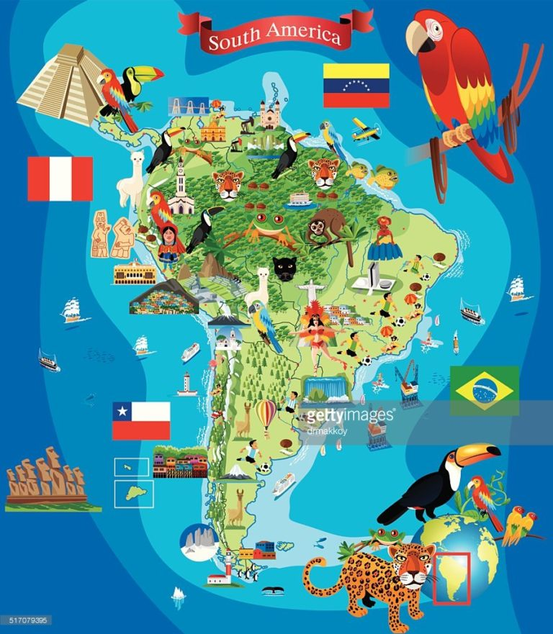

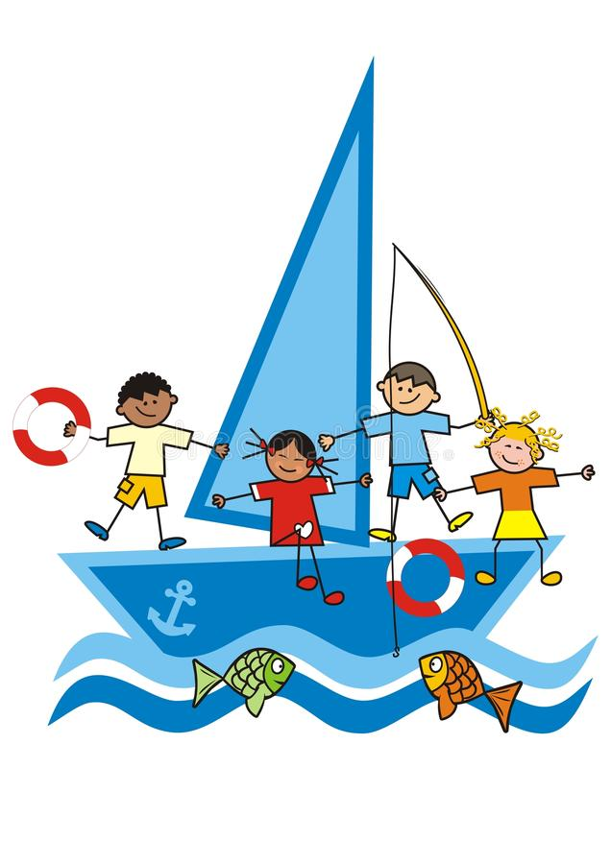

Проект «Кувшинка Виктория»

Направление | Географическая культура
Участники | Воспитанники, воспитатели, родители (законные представители)
Срок реализации | Краткосрочный
Вид деятельности | Изобразительная, коммуникативная
Продукт | Цветок кувшинка «Виктория - регия»
Цель | Создать условия для формирования у детей представлений о Южной Америки
Задачи | Привлечь внимание детей к достопримечательностям к Южной Америки  Поддерживать стремление детей к совместной деятельности  Обеспечить условия для развития детской самостоятельности
Проблемная ситуация | Входит девочка с рюкзачком за плечами и в кепке. «Я прилетела с Южной Америки и везла маме самую большую кувшинку в мире. Но я забыла его в самолёте. Как же мне быть?»
Мотивационный этап | Ребята как мы можем помочь нашей путешественнице? Дети предлагают самим сделать кувшинку.
Проблемно-деятельностный этап | На этом этапе проводится работа  -Беседа о растительном мире Америки  - Рассматривание иллюстраций  -Дидактическая игра «Четвертый лишний»
Рефлексивный этап | Изготовление кувшинки Виктория  Оформление выставки работ

Проект «Животный и растительный мир Америки»

Направление | Географическая культура
Участники | Воспитанники, воспитатели, родители (законные представители)
Срок реализации | Краткосрочный
Вид деятельности | познавательно- исследовательский, игровой.
Продукт | Развивающая игра «ЗОО и ДИНО путаница»
Цель | Обеспечить познавательный интерес к животному и растительному миру Америки.
Задачи | Устанавливать, как влияет время года на жизнь.  Развивать и обогащать желание помочь животным и растениям пережить суровые условия природы.  Поддерживать положительные действия и поступки к братьям нашим меньшим, желание заботиться о них.
Проблемная ситуация | Незнайка хочет исследовать животный и растительный мир Америки, но как туда попасть?
Мотивационный этап | Дети предлагают изготовить паспорт путешественника по которому можно будет попасть в Америку.
Проблемно- деятельный этап | Презентация «Животные Америки»  Беседа «Животные-рекордсмены»  Пальчиковые игры «Птичка невеличка», «На 10 птичек стайка», «Совушка - сова», «Звери»  Подвижные игры «Обезьянки», «Охотники и звери», «Кто как поет?» «Орел и мыши»  Загадки о животных и растениях.  Дидактические игры «Где чей хвост?», «Кто что ест?»  Документальный фильм «Дикая природа Амазонки» Экватор Южной Америки, «Путешествие по Южной Америке»  Мультфильм о животных для детей «Животный мир Америки»  Настольная игра «Животный и растительный мир Америки»  Игра «Животный мир Америки» (Найди и наклей)
Рефлексивный этап | Развлечение «Зов джунглей»  Изготовление паспорта путешественника  Создание развивающей игры «ЗОО и ДИНО путаница»

Проект «Вокруг света»

Направление | Географическая культура
Участники | Воспитанники, воспитатели, родители (законные представители)
Срок реализации | Краткосрочный
Вид  деятельности | Познавательно- исследовательский
Продукт | Интерактивная игра «Большая кругосветка»
Цель | Обеспечить накопление ребенком представлений о планете Земля
Задачи | Обеспечить познание детьми о планете Земля.  Обогащать и углублять представления о континентах.  Развивать наблюдательность, любознательность, расширить кругозор детей, память, словарный запас.  Способствовать воспитанию интереса к нашей планете, бережное отношение к природе.
Проблемная ситуация | Кирилл принес в группу из дома детский иллюстрированный атлас. Дети взялись рассматривать континенты. Но одной странички в атласе не оказалось.
Мотивационный этап | Воспитатель уточняет у детей «Как мы можем узнать какого континента не хватает?», «Где эту информацию мы можем добыть?»
Проблемно- деятельный этап | На данном этапе основным содержанием является обогащение представлений по теме проекта:  Беседа «Земля-планета, на которой мы живем»  Рассматривание энциклопедии, книги о Северной и Южной Америке.  Документальный фильм «Материки» география для детей
Рефлексивный  этап | На данном этапе идет обобщение и оформление коллективного продукта  ООД «Северная и Южная Америка»  Рисование «Андские горы»  Интерактивная игра «Континенты»

Проект «Национальная одежда Южной Америки»

Направление | Материальная культура
Участники | Воспитанники, воспитатели, родители (законные представители)
Срок реализации | Краткосрочный
Вид деятельности | Игровая, коммуникативная
Продукт | Изготовление головного убора индейцев
Цель | Обогатить представления детей о национальной одежде народов Южной Америки, с деталями и орнаментом, используемыми для ее украшения.
Задачи | Обратить внимание на новые, необычные черты костюма  Способствовать воспитанию интереса к культуре других народов  Развивать эстетические чувства и эмоционального отношения.
Проблемная ситуация | В гости пришли три куклы в разных нарядах, одна из них в платье индейца, пока летела к нам, потеряла свой головной убор, и просит помочь ей сделать новый
Мотивационный этап | Воспитатель задает вопрос, «каким образом мы можем ей помочь?»  Дети предлагают варианты (сделать самим, вырезать, нарисовать и.т.)
Проблемно-деятельностный этап | На данном этапе основным содержанием является обогащение представлений по теме проекта:  Беседа «Национальная одежда коренных жителей Южной Америки»,  Рассматривание головных уборов индейцев с описанием, Рассматривание иллюстраций по теме на компьютере,  Сюжетно – ролевая игра «Гости к нам пришли».  Подвижные народные игры.  Презентация документальных фильмов, мультфильмов
Творческий этап | Рисование «Головной убор индейцев»  Выставка поделок «Головной убор индейца»  Оформление альбома «Национальный костюм».

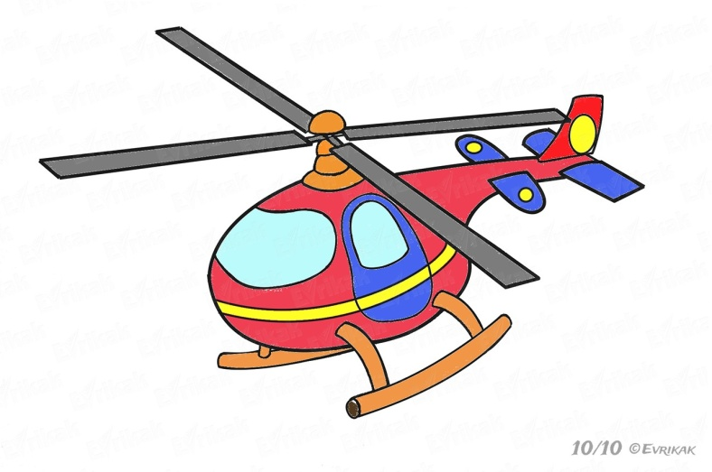
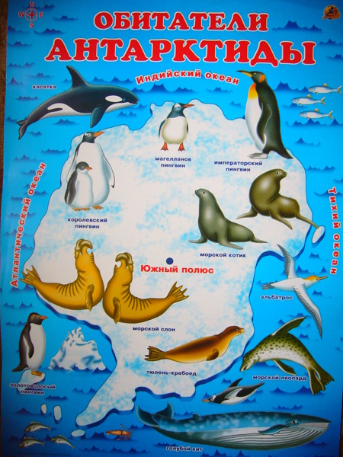

Проект «Жизнь Антарктиды»
Направление | Географическая культура
Участники | Воспитатели, воспитанники, родители (законные представители)
Сроки | Краткосрочный, 1 неделя,
Вид деятельности | Познавательно-исследовательский
Продукт | Маркер игрового пространства «Айсберги»
Цель | Обогащать и углублять представления о континенте Антарктида
Задачи | Создавать игровые и образовательные ситуации для накопления знаний о Антарктиде.  Способствовать освоению детьми универсальных умений: поставить цель, обдумать путь ее достижения, осуществить свой замысел, оценить полученный результат  Создать атмосферу радости общения, коллективного творчества, стремления к новым задачам и перспективам  Поддерживать стремление детей к созданию оригинальных построек, макетов.
Проблемная ситуация | Ребята, сегодня пришло письмо. Хотите узнать о чем это письмо? Письмо от мальчика Тома с просьбой. Мальчик Том живет в Африке. Его друзья утверждают, что есть только пустыни, где песок, жара…Но есть еще и ледяные пустыни, где очень холодно.  Ребята вы хотите помочь Тому и выполнить его просьбу?  Как мы можем узнать существуют ли на самом деле «Ледяные пустыни» (что это такое, где находится, растут ли там растения, живут и там животные)
Мотивационный этап | Создается графический план работ: педагог вместе с детьми определяет , как можно изобразить символами каждый из пунктов плана. (Дети совместно с педагогом составляют схематический план, в котором отражают последовательность работы по созданию своих действий)  Снег, лед…(то есть климатические условия для жизни)  Животные, птицы (то есть перечислить животных обитающих в этих ледяных зонах)  Презентация проектов «Животные Антарктиды  Письмо для мальчика Тома (составление совместно с детьми коллажа, рисунки детей из дома»
Проблемно - деятельностный этап | На данном этапе основным содержанием является обогащение представлений по теме проекта:  Просмотр мультфильма «Пингвиненок ЛОЛО»; Рассматривание картин, альбомов с изображением пингвинов;  Лепка из соленного теста «Пингвины и Тюлени»; Настольная игра «Пингвины»; Аппликация «Животики для пингвина»;  Заучивание с детьми стихотворение об Антарктиде и пингвинах;  Беседа: «Антарктида».
Рефлексивный этап | На данном этапе в процессе проектной деятельности выяснилось, что в «Ледяной пустыне» очень холодно, т.к. везде снег, лед, и что животные в Антарктиде приспособлены жить в суровом климате.  Выставка детского творчества «Животики для пингвинов «Жилище для пингвинов»; Выставка совместного творчества детей и родителей  Создание фотоальбома, Маркер игрового пространства «Антарктида с живущими там животными»
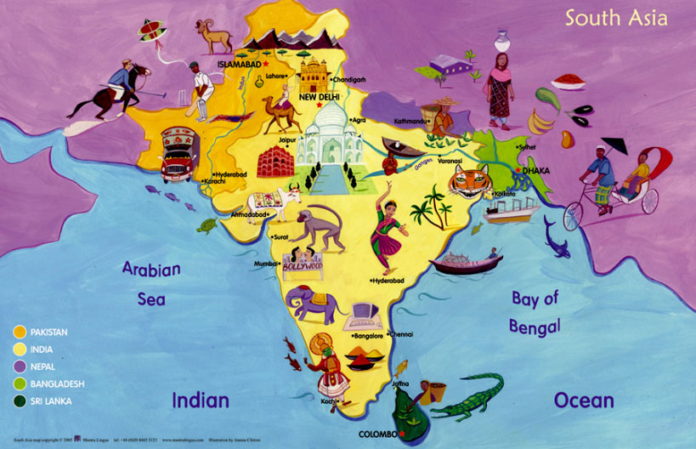

Проект «Письмо в Китай»

Направление | Этническая культура
Участники | Воспитатели, воспитанники, родители (законные представители)
Срок реализации | Краткосрочный
Вид деятельности | Познавательно-исследовательский, творческий.
Продукт | Создание китайских иероглифов.
Цель | Обеспечить представление о китайской письменности.
Задачи | Обогащать и углублять представления детей о китайской письменности.  Подчеркнуть письма как источник новых знаний и общения.  Поощрять и поддерживать проявление интереса к Китаю.  Способствовать получению практики в китайской письменности.
Проблемная ситуация | Ребятам пришло письмо с незнакомыми иероглифами, но они не могут его прочитать.
Мотивационный этап | Из какой страны пришло письмо? Как мы можем его прочитать?
Проблемно-деятельностный этап | На данном этапе основным содержанием является обогащение представлений по теме проекта  - Рассматривание книги с китайскими иероглифами.  - Беседа о зарождении письма в Китае.  - Игра «Найди пару иероглифу».  - Создание- разработка нового иероглифа.  - Создание альбома иероглифов.  - Составление письма китайским друзьям.
Рефлексивный этап | На данном этапе идет обобщение и оформление коллективного продукта:  Написание ответного письма китайским друзьям.  Выставка новых иероглифов.

Проект «Китайская кухня»

Направление | Материальная культура
Участники | Воспитанники, воспитатели, родители (законные представители)
Срок реализации | Краткосрочный
Вид деятельности | Познавательно-исследовательский.
Продукт | Развлечение «Чайная церемония».
Цель | Обогащать и углублять представления о китайской кухне.
Задачи | Вовлечь детей в беседу о китайской национальной кухне, в практическую, игровую ситуацию (чайная церемония).  Углублять интерес к народным традициям Китая.  Поддерживать в детях ощущение взросления, вызывать стремление к решению новых, более сложных задач познания, деятельность и т.п.  Подводят своеобразный итог рассмотрения данной темы.
Проблемная ситуация | Нам пришла телеграмма из Китая, наши китайские друзья приезжают к нам в гости. Нам надо подготовиться к приезду гостей. Чем мы будем их угощать?
Мотивационный этап | Дети вместе с воспитателем сделали предположение о том, чтобы китайским друзьям было у нас комфортно, надо угостить их народной кухней Китая.
Проблемно-деятельностный этап | -Беседа о национальной кухне.  - Презентация народных традиций.  -Просмотр видео сюжета о чайной церемонии.  -Составление меню.
Рефлексивный этап | Обыгрывание чайной церемонии.

Проект «Национальный костюм Китая»

Направление | Материальная культура
Участники | Воспитанники, воспитатели, родители (законные представители)
Срок реализации | Краткосрочный
Вид деятельности | Познавательно-исследовательский, творческий.
Продукт | Куклы в национальных костюмах
Цель | Обеспечить представление о национальном народном костюме.
Задачи | Обогатить представления детей о национальном китайском костюме.  Предложить придумать и вместе изготовить национальный костюм.  Поддерживать детскую инициативу, вызвать чувство радости и гордости от успешных самостоятельных, инициативных действий.  Стимулировать самостоятельное проявление эстетического отношения к национальному костюму.
Проблемная ситуация | В группе появились куклы стран Азии в национальных костюмах Япония, Корея, Тайланд. Костюма какой страны не хватает.
Мотивационный этап | На данном этапе воспитатель вместе с детьми делает предположение, что не хватает кукол в Китайских костюмах. Воспитанники предлагают сшить куклам эти костюмы.
Проблемно-деятельский этап | На данном этапе основным содержанием является обогащение представлений по теме проекта  - Просмотр слайдов презентации с изображениями китайских народных костюмов.  - Беседа о особенностях национальных костюмов.  - Создание альбома эскизов китайского национального костюма.  - Привлечение родителей к совместной творческой деятельности.  - Пошив костюмов.
Творческий этап | Создание сюжетно-ролевой игры «Ателье»  Создание коллекции национальных костюмов «Китайские мотивы».

Проект «Китайская стена»

Направление | Материальная культура
Участники | Воспитанники, воспитатели, родители (законные представители)
Срок реализации | Краткосрочный
Вид деятельности | Познавательно-исследовательский, творческий.
Продукт | Игровой маркер «Китайская стена»
Цель | Обогащать и углублять представление о стране Китай.
Задачи | Обсудить вместе с детьми вариант создания игрового маркера  Поощрять и поддерживать проявления интереса к созданию оригинальных построек, макетов  Обеспечить возможность отражения полученных знаний в различных видах творческой деятельности  Развивать организаторские умения: планировать, уметь договариваться, анализировать.
Проблемная ситуация | Придя в детский сад дети увидели на столе предметы фотография страны Китай, флаг страны, тарелку с рисовой кашей, кирпич, камень. Что это за страна? И для чего эти предметы данной стране?
Мотивационный этап | На данном этапе воспитатель вместе с детьми делает предположение, что это за страна, и для какой достопримечательности нужны эти предметы. Как можно помочь детям в создании макета из подручных материалов.
Проблемно-деятельский этап | На данном этапе основным содержанием является обогащение представлений по теме проекта  - Рассматривание альбома, фотографий, с видом Китая  - Беседа о достопримечательностях страны  - Просмотр фильма о «Китайской стене»  - Проектирование из кубиков макета «Китайской стены»  - Моделирование игрового маркера «Китайская стена»
Рефлексивный этап | Создание сюжетно-ролевой игры «архитектор»  Создание игрового маркера «Китайская стена»

Проект «Дракон - символ Китая».

Направление | Этническая культура
Участники | Воспитанники, воспитатели, родители (законные представители)
Срок реализации | Краткосрочный
Продукт | Создание макета «Голова дракона»  Новогодний танец дракона
Цель | Обогащать и углублять представления о традициях Китая.
Задачи | - Привлечь внимание детей к традициям и символам Китая.  - В совместной деятельности предложить детям воссоздать танец дракона.  - Углублять интерес ребенка к Китаю.  - Создавать условия для освоения умения общаться и организовывать различные виды деятельности.  - Способствовать становлению и проявлению позиции художника творца.
Проблемная ситуация | К нам приехал медвежонок панда. Но что-то он загрустил. Ребята он сказал мне на ушко, что он скучает по своему другу дракону, тоже символу Китая. Ребята как мы можем ему помочь?
Мотивационный этап | На данном этапе воспитатель вместе с детьми делает предположение, что надо устроить праздник и станцевать «Танец дракона».
Проблемно-деятельностный этап | На данном этапе основным содержанием является обогащение представлений по теме проекта  - Просмотр слайдов о драконах Китая.  - Разгадывание загадок.  - Просмотр фильма о том, как встречают Новый год в Китае.  - Просмотр видео ролика о зрелищном танце с драконом, неотъемлемом атрибуте новогоднего праздника в Китае.  - Беседа - обсуждение с детьми вариантов создания макета головы и туловища китайского дракона.
Рефлексивный этап | Создание макета «головы дракона».  Постановка танца дракона.

Проект

«Удивительный животный и растительный мир Китая»
Направление | Географическая культура
Вид деятельности | Познавательно-исследовательский, творческий.
Продукт | Создание макета «Дерево сакуры»  Создание образа «Панда»
Цель | Обогащать и углублять представления о растительном и животном мире Китая.
Задачи | - Совершенствовать технические и изобразительно-выразительные умения.  - Обсудить вместе с детьми вариант создания, образа символов Китая, ветка сакуры и панда.  - Создать атмосферу радости общения, коллективного творчества, стремления к новым задачам и перспективам.  - Способствовать активизации проявлений у дошкольников бережного отношения к растительному и животному миру, поддержке детской индивидуальности в процессе восприятия искусства и собственного художественного творчества.
Проблемная ситуация | Незнайка посмотрел фильм о животном и растительном мире Китая. Он хочет показать и рассказать остальным коротышкам из Цветочного города про сакуру и панду. Ребята как мы можем ему помочь?
Мотивационный этап | На данном этапе воспитатель вместе с детьми делает предположение, что надо сделать дерево сакуры и панду.
Проблемно-деятельностный этап | На данном этапе основным содержанием является обогащение представлений по теме проекта  - Просмотр слайдов о флоре и фауне Китая.  - Разгадывание загадок.  - Просмотр фильма о национальном празднике «Цветение сакуры».  - Просмотр видео ролика о жизни панд в живой природе и зоопарках разных стран.  - Беседа- обсуждение с детьми вариантов создания образов.  - чтение «легенды о Большой панде»
Рефлексивный этап | Лепка «Медвежонок панда»  Создание макета «Дерево сакуры».

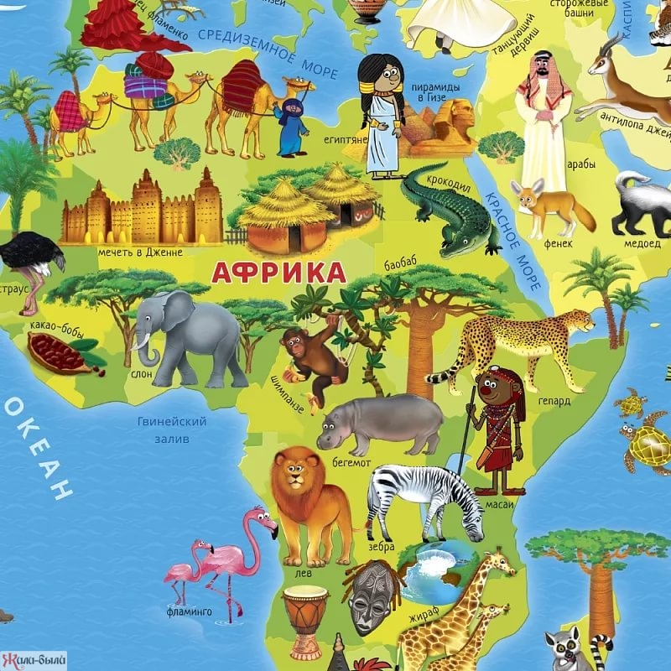
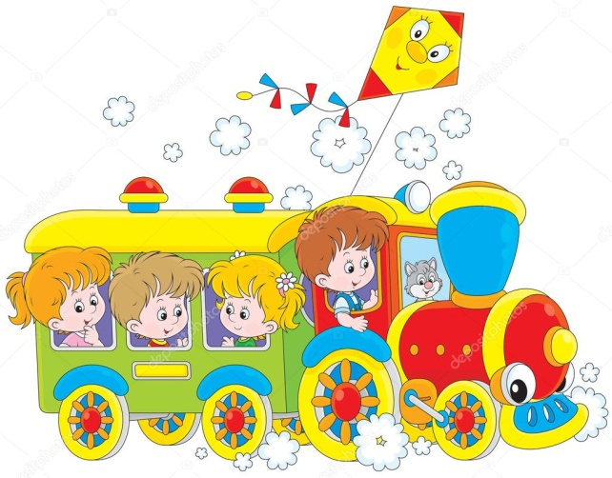

Проект «Животный мир Африки»

Направление | Географическая культура
Вид деятельности | Познавательно-исследовательский
Продукт | Путеводитель по животному миру Африки
Цель | Обогатить представление детей о животном мире Африки
Задачи | Мотивировать к самостоятельному поиску информации о животных Африки (образ жизни, питание, среда обитания)  Развивать организационные умения: планировать, уметь договариваться  Поощрять и поддерживать проявление интереса к презентации своих творческих работ.
Проблемная ситуация | Почтовый голубь приносит телеграмму от гиппопотама о том, что в Африке сильная засуха. И просят нас о помощи.
Мотивационный этап | На данном этапе воспитатель задает вопрос «Как мы можем помочь животным Африки?»  Дети высказывают свое мнение. Предлагают организовывать доставку питьевой воды, используя географическую карту. Выдвигают предложения о способах доставки воды и маршруте в Африку. Проявляют инициативу познакомиться с необычными фактами из жизни африканских животных.
Проблемно - деятельностный этап | На данном этапе основным содержанием является обогащение представлений по теме проекта:  Беседа «Животные жарких стран»; рассматривание иллюстраций по теме; цикл рассказов: «Почему у жирафа длинная шея?», «Почему у слона большие уши?», «Почему зебры полосатые?», «Отчего у льва длинная грива?»; дидактическая игра «Обитатели жарких стран»; настольные игры: «Собери картинку», «Забавные животные», «Собери и раскрась животных жарких стран» (пазлы), лото «Животные Африки»; сюжетно – ролевые игры: «Путешествие в жаркие страны», «Зоопарк»;  Оригами: «Верблюд», «Слон»; лепка: «Черепаха»; «Лев»; рисование «Вода для животных»  Подвижные игры: «Охотники и звери», «Зоопарк», «Найди по следу».
Рефлексивный этап | Развлечение «Зов джунглей»  Презентация Путеводителя по животному миру Африки.

Проект «Загадочный мир Африки»
Направление | Географическая культура
Вид деятельности | Познавательно-исследовательский
Участники проекта | Родители, воспитанники, педагоги
Срок проекта | Краткосрочный
Продукт | Игра «Что лишнее»
Цель | Обогатить представление детей о загадочных местах Африки
Задачи | Обеспечить накопление ребенком представлений о загадочных местах.  Поддерживать детскую инициативу, вызвать чувство радости и гордости от успешных самостоятельных, инициативных действий.  Обеспечить возможность отражения полученных знаний в различных видах деятельности.  Мотивировать к самостоятельному поиску информации о загадочных местах Африки.
Проблемная ситуация | Воспитатель показывает письмо в котором находятся ребусы. Воспитатель информирует о том, что, решив ребус, мы окажемся в этом месте.
Мотивационный этап | Дети предлагают решить ребус.  - Что мы знаем?  - Что хотим узнать?
Проблемно-деятельностный этап | На данном этапе основным содержанием является обогащение представлений по теме проекта:  Беседа «Загадочные места Африки»; опыт «Вулкан». Рассматривание иллюстраций.
Рефлексивный этап | Презентация игры «Что лишнее?»

Проект «Растительный мир Африки»
Направление | Географическая культура
Вид деятельности | Познавательно-исследовательский
Участники проекта | Родители, воспитанники, педагоги
Срок проекта | Краткосрочный
Продукт | Книга удивительных растений Африки
Цель | Обогатить представление детей о растительном мире Африки
Задачи | Обратить внимание на новые, необычные черты объекта, высказать догадки, обращение к детям за помощью.  Углублять интерес ребенка к растительному миру Африки.  Создать атмосферу радости общения, коллективного творчества, стремления к новым задачам и перспективам.  Мотивировать к самостоятельному поиску информации о растениях Африки.
Проблемная ситуация | Воспитатель показывает конверт, в котором находятся картинки с необычными растениями.
Мотивационный этап | Воспитатель предлагает узнать где растут эти растения.
Проблемно-деятельностный этап | Дети одевают белые халаты, создают мини –лабораторию. Берут лупы, линейки, блокноты, ручки и начинают исследовать. Чтение по теме; беседа по теме; Лепка «Пальмы»; аппликация «Кактус»; рисование «Удивительные растения Африки».
Рефлксивныйй этап | Презентация книги «Удивительные растения Африки»

Проект
«Национальные блюда и костюмы народов Африки»
Направление | Материальная культура
Вид деятельности | Познавательно-исследовательский
Участники проекта | Родители, воспитанники, педагоги
Срок проекта | Кратксрочный
Продукт | Костюмы африканцев
Цель | Обогатить представление детей о национальных блюдах и костюмах народов Африки
Задачи | Обеспечить накопление ребенком представлений о национальных костюмах и блюдах Африки.  Совершенствовать технические и изобразительно-выразительные умения.  Способствовать воспитанию интереса к материальной культуре Африки.  Развивать организационные умения: планировать, уметь договариваться, создавать коллективный продукт.
Проблемная ситуация | Таня собралась в путешествие в Африку, но, не знает, что самое необходимое взять с собой. Она просит помощи у нас.
Мотивационный этап | Воспитатель спрашивает: - Что надо нам узнать? Дети предлагают посмотреть в энциклопедии, в интернете об одежде и еде Африканцев.
Проблемно-деятельностный этап | Беседа по теме; рассматривание иллюстраций «Национальный костюм африканского народа», «Национальные блюда африканцев»; лепка из солёного теста «Амулет»; лепка «Плоский белый хлеб»; коллективное конструирование «национальный костюм Африканцев»;
Рефлексивный этап | Костюмы африканцев

Проект «День благодарения»
Направление | Этническая культура
Вид деятельности | Познавательно-исследовательский
Продукт | Сценарий развлечения
Участники проекта | Родители, воспитанники, педагоги
Срок проекта | Краткосрочный
Цель | Обогатить представление детей о праздниках, традициях и обрядах народов Африки
Задачи | Создавать игровые и образовательные ситуации для развития умения мыслить и фантазировать.  Совершенствовать технические и изобразительно-выразительные умения.  Организовать место для развлечения.  Предложить придумать и вместе изготовить костюмы, атрибуты, сочинить сценарий развлечения.  Создать атмосферу радости общения, коллективного творчества, стремления к новым задачам и перспективам.  Инициирует стремление детей разучивать и исполнять некоторые песни, танцы и игры.
Проблемная ситуация | Негретёнок просит помочь встретить своих соплеменников. Как мы можем их встретить?
Мотивационный этап | Дети предлагают в интернете найти игры, песни и танцы Африканских народов. Готовят место для принятия гостей.
Проблемно-деятельностный этап | Беседа по теме; слушание музыки, заучивание песен, стихов и танцев; просмотр видеофильмов, иллюстраций.
Рефлексивный этап | Создание сценария развлечения.

СПИСОК ИСПОЛЬЗУЕМОЙ ЛИТЕРАТУРЫ

- Богомолова, М.И. Интернациональное воспитание дошкольников [Текст] / М.И.Богомолова.  М.: Просвещение, 2014. − 112 с.
- Ботнарь, В. Д.Воспитание у детей эмоционально положительного отношения к людям ближайшего национального окружения путем приобщения к их этнической культуре [Текст]: / В.Д. Ботнарь, Э.К. Суслова – М.: Просвещение, 2013. − 98 с.
- Венгер, Л.А. Развитие познавательных способностей в процессе дошкольного воспитания [Текст] / Л.А. Венгер. −М., Наука, 2017. − 154 с.
- Гасанов, Т.З. Национальные отношения и воспитание культуры межнационального общения [Текст] / З.Т.Гасанов // Педагогика. – 2016. − № 6.− С.51−55.
- Дыбина, О.В. Ребенок в мире поиска: Программа по организации поисковой деятельности детей дошкольного возраста [Текст] / О.В. Дыбина. − М.: ТЦ Сфера, 2014. −64с.
- Захарова, Л.М., Пурскалова Ю.В. Социокультурное развитие ребенка дошкольного возраста в процессе ознакомления с культурой народов мира [Электрон. ресурс]. Режим доступа: http://cyberleninka.ru.
- Киселева, Л.С. Проектный метод в деятельности дошкольного учреждения [Текст] / Л.С. Киселева − М.: Норма, 2015. − 230 с.
- Кузина, А.Ю. Развитие у старших дошкольников познавательного интереса к истории предметного мира в проектной деятельности [Текст]: дисс. канд. пед. наук: 13.00.07 / А.Ю. Кузина. – Санкт-Петербург, 2009. – 205 с.
- Пахомова, Н.Ю. Метод учебного проекта в образовательном учреждении [Текст] / Н.Ю. Пахомова. − М.: АРКТИ, 2016. − 234 с.
- Полат, Е.С. Метод проектов [Электронный ресурс] / Режим доступа: http://distant.ioso.ru/
- Суслова, Э. Воспитание у детей эмоционально-положительного отношения к людям разных национальностей [Текст] / Э.Суслова // Дошкольное воспитание. − 2017. − № 1. − С. 82 – 91.
- Сыртланова, Н.Ш. Мультикультурная направленность регионального содержания дошкольного образования в Республике Башкортостан [Текст] / Н.Ш.Сыртланова // Педагог. – 2006. – №2. – С. 69−80.
- Урунтаева, Г.А. Практикум по детской психологии [Текст] / Г.А. Урунтаева, Ю.А. Афонькина. − М.: Владос, 2014. − 391 с.
- Шакирова Р.И. Познавательное развитие детей старшего дошкольного возраста средствами проектной деятельности [Текст] / Р.И.Шакирова // Метод.пособие для воспитателей ДОО. – 2016.
- Щетинина, А.М. Диагностика социального развития ребенка [Текст] / А.М. Щетинина. – Великий Новгород, 2010. – 89 с.
- Федеральный государственный образовательный стандарт дошкольного образования [Электронный ресурс] / Режим доступа http://www.firo.ru/
- Федеральный закон «Об образовании в Российской Федерации» [Электронный ресурс] / Режим доступа: http://www.federalniy-zakon.ru/

СОДЕРЖАНИЕ
От автора….…………………………………………………………....3
РАЗДЕЛ I. Обоснование структурно-функциональной модели
развития познавательного интереса к многообразию стран и народов мира средствами проектной деятельности…………………….……4

РАЗДЕЛ II. Диагностические методики по выявлению
познавательного интереса к многообразию стран и народов
мира средствами проектной деятельности….……………………..13

РАЗДЕЛ III. Проекты из серии «БОЛЬШАЯ КРУГОСВЕТКА»
по развитию познавательного интереса к многообразию
стран и народов мира………………………………………….….….20

Австралия ……………………………………………………… ……22
Европа…………………………………………………………………28
Америка………………………………………………………………..36
Антарктида………………………………………………………… …41
Азия…………………………………………………………………….43
Африка…………………………………………………………………50
СПИСОК ИСПОЛЬЗОВАННОЙ ЛИТЕРАТУРЫ………………… .56

Подписано в печать 22.06.2019.
Формат 60Х90 . Бумага офсетная
Гарнитура Times New Roman.
Отпечатано на ризографе. Тираж 100 экз. заказ № 74

Отпечатано: | Издательство ПРИНТ-ЛЕНД  Уфа, ул. Проспект Октября, д.2  тел (347)274-67-92

